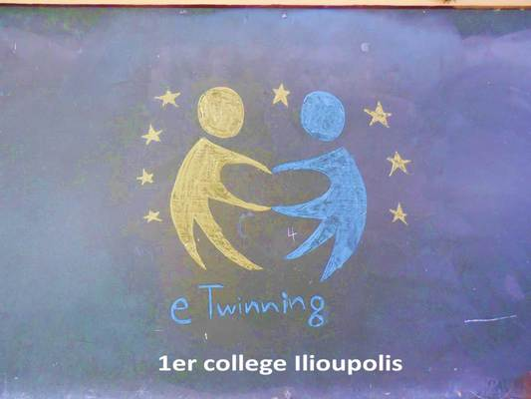

Égalité des genres
Certaines tendances encourageantes incluent l'augmentation du nombre de femmes sur le marché du travail et leurs progrès dans l'obtention d'une meilleure éducation et formation.
Cependant, des écarts entre les sexes subsistent et sur le marché du travail, les femmes sont toujours surreprésentées dans les secteurs les moins bien rémunérés et sous-représentées dans les postes de décision.
Savvina

On dit ‘’STOP’’ à la violence contre les femmes !

Égalité des genres

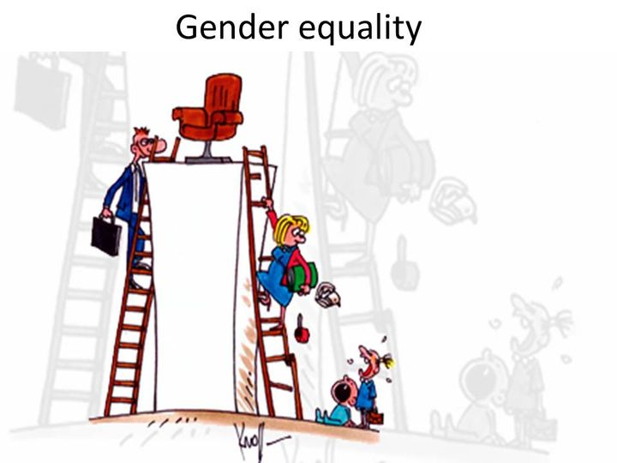 L'égalité des genres signifie que les différents comportements et besoins des femmes et des hommes sont pris en compte, valorisés et favorisés de la même manière. Cela ne signifie pas que les femmes et les hommes doivent devenir les mêmes, mais que leurs droits, responsabilités et opportunités ne dépendront pas du fait qu'ils soient nés de sexe masculin ou féminin. L'équité entre les sexes signifie l'équité du traitement pour les femmes et les hommes, en fonction de leurs besoins respectifs

Dimitra Papakleovoulou

